如何在B2B中下载要打印的照片？
- 说明
用于门店人员在系统中下载要打印的照片；
- 操作位置
B2B-照片打印
- 操作步骤
- 可筛选已下补货单未打印照片和已打印照片的商品，到款+颜色的维度，一个款+一个颜色为1条记录；
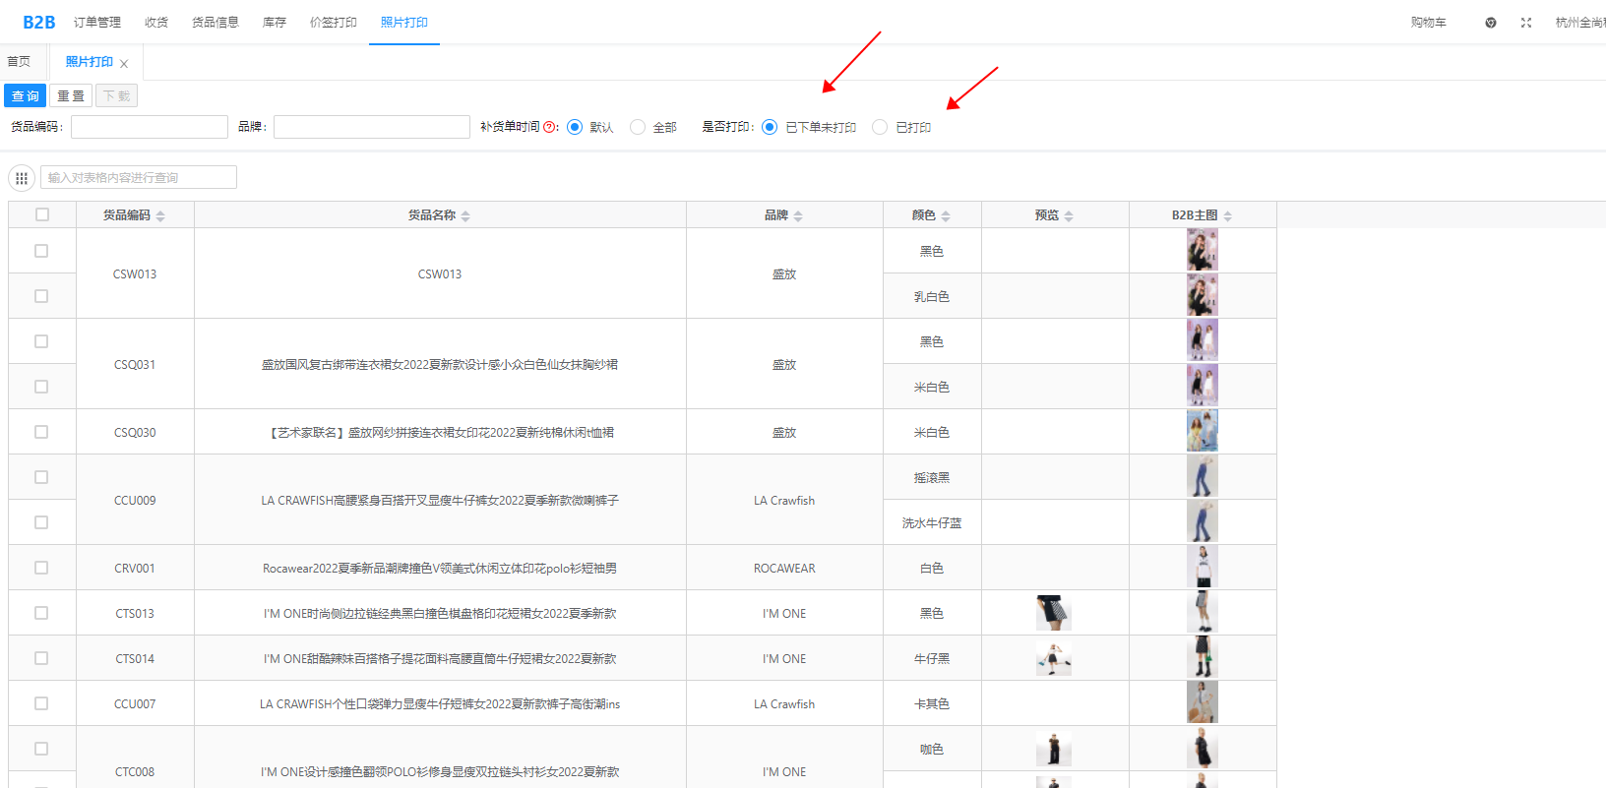
- 勾选后进行点击下载，会生成下载压缩包；下载后会从未打印到已打印中；
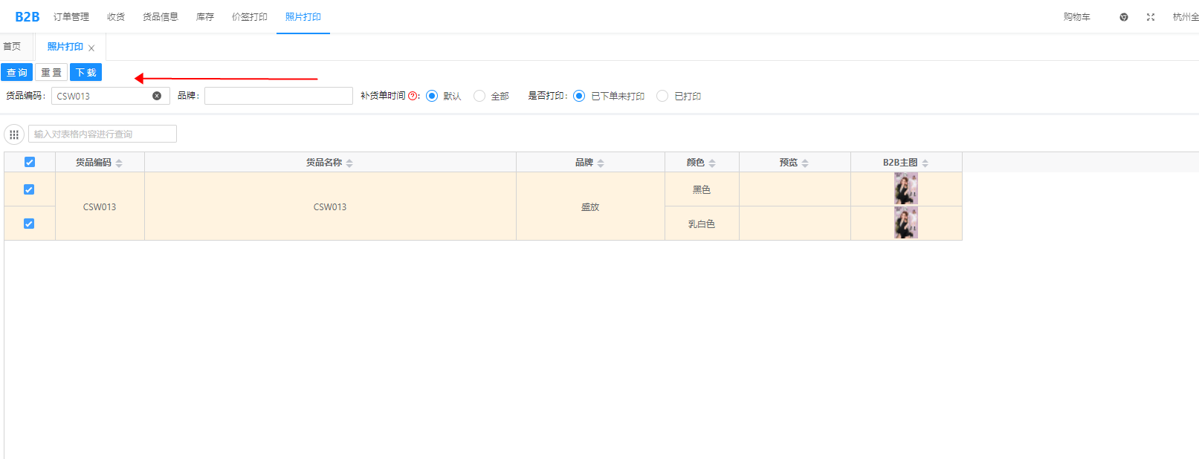
- 若美工或者企划还未上传照片，预览的图片是空的；勾选下载后会自动跳过，留在未打印中；
- 若款+色已经打印过了，那么就算新建了补货单，也会在已打印中。

